Конец формы

[](http://gg34.ru/goroda-slavy/16638-2014-04-11-20-07-49.html) [childlib.ru](http://www.childlib.ru/dep-resourses/hero-pages-goroda-geroi-Brest.htm)

**[ИСТОРИЯ ГОРОДОВ-ГЕРОЕВ](http://gg34.ru/goroda-slavy/16638-2014-04-11-20-07-49.html)**

**Уважаемый читатель! Перед Вами — история городов-героев России, Украины и Беларуси - в том виде, в котором она имеется в открытых источниках.  
Время неумолимо. Многие страницы героического прошлого уже стёрты из памяти и удалены из архивов. А иные события пытаются намеренно забыть или исказить. Появляются политики, которых коробит само понятие — ГОРОД-ГЕРОЙ, и они спешат переписать историю на свой лад.  
Вот почему описание трагических событий Великой Отечественной войны в некоторых городах-героях уже сегодня умещается на листе школьной тетради. Вот почему сегодня за пределами России и ближнего зарубежья многие уверены в том, что бомбы на Хиросиму и Нагасаки «сбрасывали русские», а победу во второй мировой войне одержали американцы...  
Мир должен знать правду. Её должны знать наши дети и внуки. Мы обращаемся ко всем, кто неравнодушен к этой теме, кто располагает информацией, с просьбой — помочь нам дополнить представленный материал.**

**Это нужно и мёртвым, и живым.**

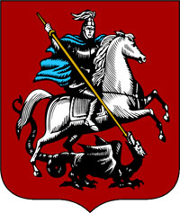**ГОРОД-ГЕРОЙ МОСКВА**  
**30 сентября 1941 г. фашистские генералы отдали приказ о наступлении на Москву. План своего наступления фашисты назвали «Тайфун».**

Тайфун — сильный ветер, ураган, сметающий все на своем пути. Вот таким ураганом мечтали фашисты ворваться в Москву. Обойти ее с севера, с юга, схватить наши армии в огромные клещи, сжать, раздавить, уничтожить. Немецко-фашистская армия имела преимущество в танках, самолетах, артиллерии, пехоте. Началось одно из крупных сражений Великой Отечественной войны. Вся страна встала на защиту столицы. Руководил защитой Москвы командующий Западный фронтом, в состав которого входило большинство войск, защищавших Москву, генерал армии Георгий Константинович Жуков, в последствии маршал, выдающийся полководец, герой Великой Отечественной войны.  
Гитлеровское командование поставило задачу: овладеть Москвой к 16 октября 1941 г. В наступлении участвовали 75 вражеских дивизий, почти половина всех вооруженных сил противника.  
Но ни взять, ни окружить Москву Гитлеру не удалось. В боях с врагом неувядаемой славой покрыли себя наши летчики, среди которых был младший лейтенант Виктор Талалихин — Герой Советского Союза. Он первым в мире применил таран в ночном воздушном бою 7 августа 1941 г.  
Солдаты, артиллеристы, гранатометчики, пулеметчики тоже отличились в боях под Москвой. Особенно дивизия, которой командовал генерал Панфилов. На дивизию обрушилось пять дивизий врага. 30 дней. Все бой и бой. Пал смертью храбрых, защищая Москву, генерал-майор Иван Васильевич Панфилов, не дожил до Победы, но остались его панфиловцы, которые совершили подвиг у разъезда Дубосеково — это 118-й километр от Москвы.

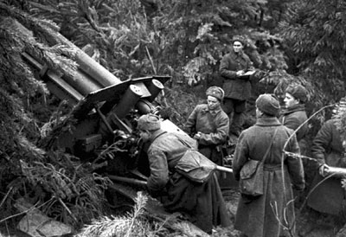Поле. Холмы. Перелески. Здесь, на холме, на открытом поле, герои из дивизии генерала Панфилова преградили путь фашистам. Их было 28. Возглавил бойцов политрукКлочков. Врылись солдаты в землю. Приготовились к бою. К окопам движутся танки. Сосчитали их солдаты: «Батюшки, 20 штук!». Вступили герои в бой. 14 танков из 20 подбили герои. Отступили уцелевшие шесть, отползли, но ненадолго. Снова ползут вражеские танки к окопам панфиловцев. Сосчитали панфиловцы — 30 фашистских танков. Замерли все, и тогда сказал, обращаясь к бойцам, политрук Клочков свои знаменитые слова: «Друзья, велика Россия, а отступать некуда. Позади Москва». Вступили солдаты в неравную битву. Все меньше и меньше их. Убит и Клочков. Поднялся он навстречу танку, бросил гранату, взорвал танк, но в ту же секунду пуля сразила его. Стойко сражались герои-панфиловцы. Доказали, что мужеству нет предела. Не пропустили они фашистов к Москве.  
Продолжается жестокая битва. Тяжелые бои идут у поселка Крюково, вот-вот прорвутся немцы к Москве. С надеждой наши бойцы ждут обещанный командованием танковый батальон в помощь. И вот, наконец-то: «Товарищ командир полка, отдельный танковый батальон прибыл в ваше распоряжение. Докладывает командир батальона старший лейтенант Логвиненко». Довольный командир полка обнял офицера. «А сколько в батальоне танков?»— спросил он. «Одна машина, — ответил танкист, — осталась одна. Танк „Т-37". Других нет. Жду боевую задачу».  
Танк «Т-37» самый старый танк и самый маленький. Один пулемет всего, броня толщиной в мизинец. Какая от него помощь? Но зря так думал командир полка. Старший лейтенант Логвиненко умелый был танкист. То в одном месте броней поддержит пехотинцев, то быстро сменит позицию. Видят наш танк бойцы и легче им в бою. Слух от солдата идет к солдату — прибыл танковый батальон. Устояли тогда герои: четыре атаки отбили. Закончился бой. Подошел к танкисту командир полка, обнял героя: «Спасибо, браток, спасибо. Вижу, что прибыл действительно танковый батальон».  
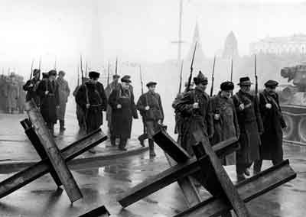Героически сражались защитники Москвы. Кавалерийская группа, которой командовал генерал Лев Михайлович Доватор, была создана для действия в тылу врага. Когда гитлеровцы начали наступление на Москву, конная группа Доватора, преобразованная в корпус, была поставлена на защиту дальних подступов к столице. Смелыми налетами конники изматывали врага, громили его тылы. Соединение генерал-майора Доватора было преобразовано в гвардейское. Сам Доватор не дожил до победы. 38 лет прожил Лев Михайлович. «Жизнь короткая, но слава долгая», — часто говорил он среди своих боевых друзей. Эти слова по праву могут быть отнесены и к биографии самого военноначальника.  
Женщины и подростки — около 600 тысяч москвичей — были заняты строительством оборонительных сооружений на подступах к Москве. Под бомбежками они сделали четыре сотни километров противотанковых рвов, проволочных заграждений, дотов и дзотов. Дежурили на крышах домов, тушили зажигательные бомбы, стояли у станков, делали оружие, создавали народное ополчение.  
Чтобы поддержать дух солдат и жителей Москвы, их веру в победу 7 ноября 1941 г. в Москве состоялся парад. Торжественный парад, как в мирное время. Но сейчас какой парад, когда враг так близко от Москвы? Но парад состоялся? Шла пехота по Красной площади, шла артиллерия, части кавалерии, прогремели металлом танки, шли торжественным маршем, вселяя уверенность в победе, вдохновляя на подвиги не только защитников Москвы, но всей нашей страны.

Было трудно. Очень трудно. У немцев к началу битвы было танков 1700 — у нас 990, самолетов 1390 — у нас 677, орудий и минометов 14000 — у нас 7600. Но фашисты не смогли прорваться к Москве ни с юга, ни с севера. «Брать ее штурмом», — отдают приказ фашистские генералы. Обер-лейтенант Альберт Наймган накануне нового наступления на Москву пишет своему дяде, отставному генералу, в Берлин: «Москва наша. Завтра последнее наступление. Россия наша! Европа наша! Тороплюсь. Утром напишу из Москвы». Новое наступление фашисты начали с самого кратчайшего, западного направления. Прорвали фашисты фронт под городом Наро-Фоминском и устремились вперед. Посылают немецкие генералы в Берлин депешу: «Путь на Москву открыт». Но торопились немцы. Разгорелся смертельный бой. Гигантское оборонительное сражение на подступах к столице выиграла наша армия и наш народ. И не просто выиграла, а начала контрнаступление наших войск 5-6 декабря 1941 г. враг был отброшен от столицы.  
Разгром немцев под Москвой имел огромное значение. На полях Подмосковья был развеян миф о непобедимости германской армии. За выдающиеся заслуги перед Родиной, массовый героизм и мужество и в ознаменование 20-летия Победы, 8 мая 1965 г. городу Москве присвоено почетное звание «Город-герой» с вручением ордена Ленина и медали «Золотая Звезда».